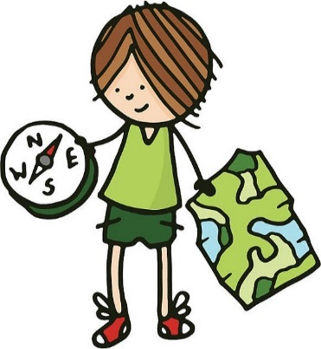
Задание ДЕВЯТОГО Этапа:
«Игры ориентировщиков глазами взрослых и детей».
Наш интерактив подходит к окончанию.
Вы много узнали, много сумели сделать. И мы, организаторы, надеемся, что вы тоже что-нибудь интересное и связанное с ориентированием сможете провести.
Итак: каждая команда должна придумать «Игру ориентировщиков».

Некоторые требования и рекомендации.
Требования: 1. Игра должна быть веселой с элементами каких-то направлений ориентирования
или физических упражнений, помогающих ориентировщикам.
2. Предлагать нужно только ту игру, которую вы сможете провести на церемонии
награждения нашего интерактива.
3. Описание игры должно быть кратким, но понятным.
(это скорее задание для руководителей команд).
4. Дети должны нарисовать игру «Мечта ориентировщика».
5. От команды принимается 1-2 описания и 1-2 рисунок.

Рекомендации: 1. Постарайтесь придумать свою игру или отыскать интересную в
литературе или интернете.
2. ВНИМАНИЕ! Описание игры необходимо отправить Сергеевой Е.А.
на электронную почту до 18.00 13 января 2021 года.

Каждая команда за каждое описание и каждый рисунок
может получить от 10 до 20 баллов.

Напоминаем: электронная почта Сергеевой Alvinovna@list.ru

Примечание: 1. Письма-отчеты можно высылать по мере их выполнения.
2. Лучше позвонить и уточнить условия, чем сделать неправильно.
3. Дата церемонии награждения интерактива будет сообщена в задании ДЕСЯТОГО этапа.

